testo 605-H1 - Термогигрометр стик-класса
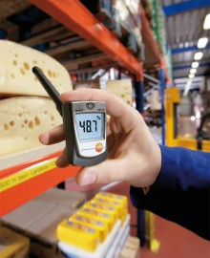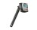

Термогигрометр стик-класса с держателем для воздуховода, включая. многофункциональный зажим и батарейку

Преимущества продукта:
- С расчетом температуры точки росы от -20 до +50 °Ctтр
- Долговечный, надежный, высокоточный сенсор влажности Testo
- Идеально подходит для измерений в воздуховодах
- Удобство считывания данных благодаря поворотному дисплею

Описание продукта
Гибкий термогигрометр стик-класса, компактный и точный. Сенсор с долгосрочной стабильностью работы гарантирует высокую точность измерений даже после многих лет эксплуатации. Модель прибора внесена в Государственный Реестр Средств измерений РФ.

Технические данные
Температура хранения | -20 … +70 °C
Рабочая температура | 0 … +50 °C
Тип батареи | 3 AAA микро батарейки
Ресурс батареи | Приблизительно 1000 часов
Размеры | 180 x 37 x 36 мм
Наверх

Сенсор влажности
Технические данные
Диапазон измерений | 5 … 95 % отн.влажн.
Погрешность | ±3 % отн.влажн.
Разрешение | 0.1 % отн.влажн.
Наверх

Измерение температуры окружающего воздуха
Технические данные
Диапазон измерений | 0 … +50 °C
Погрешность | ±0.5 °C
Разрешение | 0.1 °C

